МУНИЦИПАЛЬНОЕ БЮДЖЕТНОЕ ДОШКОЛЬНОЕ ОБРАЗОВАТЕЛЬНОЕ УЧРЕЖДЕНИЕ
ДЕТСКИЙ САД № 50 КОМБИНИРОВАННОГО ВИДА Г. СЕВЕРОМОРСКА

ПАСПОРТ
кабинета педагога-психолога

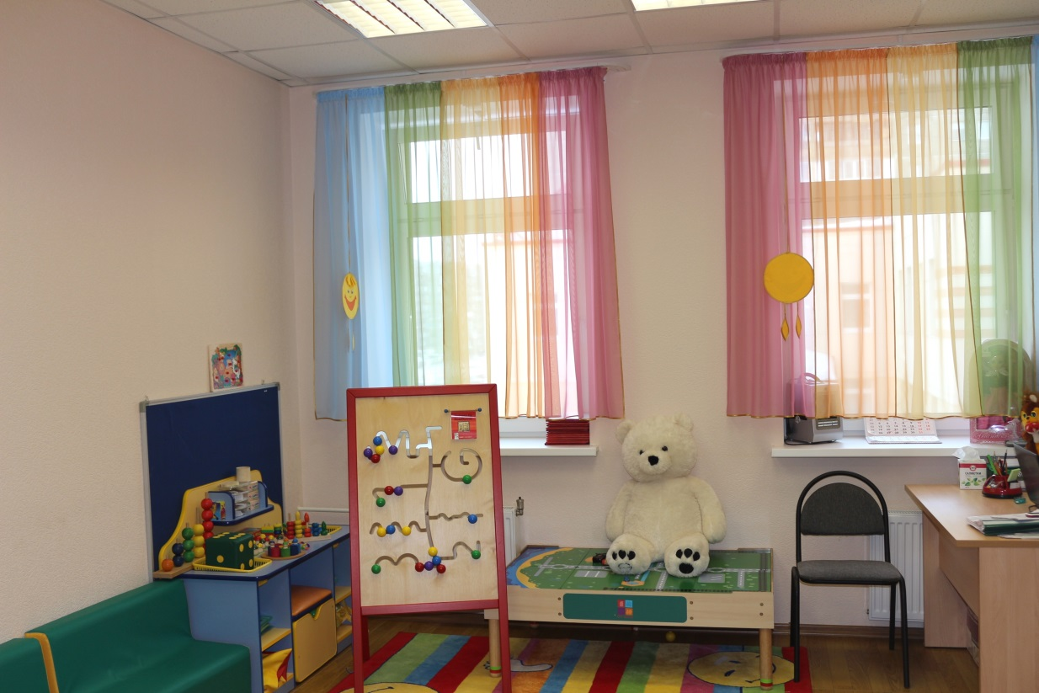

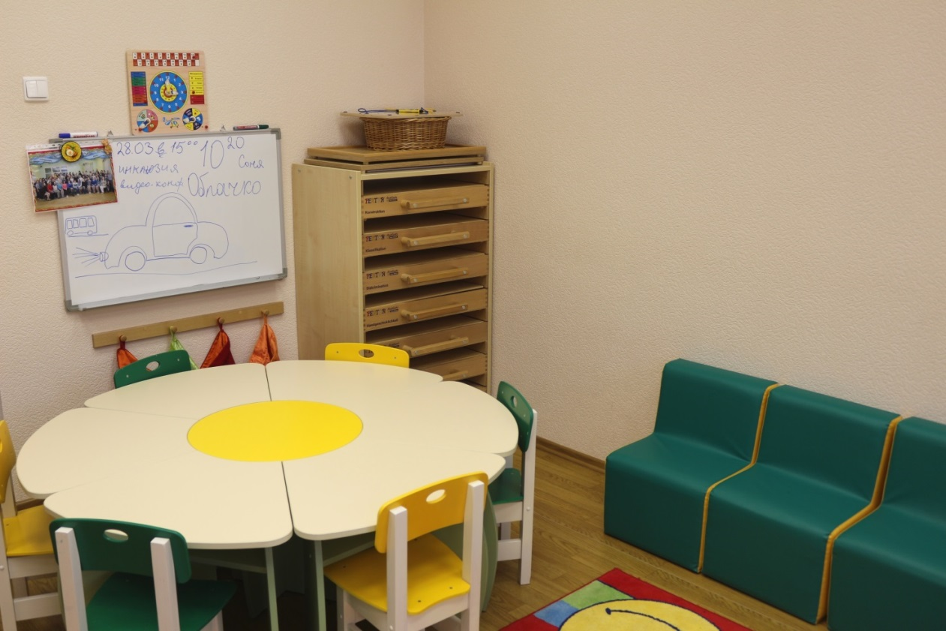
МЕБЕЛЬ, ТСО И ДРУГОЕ ОБОРУДОВАНИЕ

№ п/п | Наименование | Кол-во | Примечания
1. | Стол детский «Ромашка» | 1 | 6 «лепестков» с центром
2. | Стул детский | 6 | 3 зелёных, 3 жёлтых
3. | Стол письменный | 1
4. | Тумба выкатная | 1
5. | Шкаф платяной | 1
6. | Шкаф книжный | 2
7. | Полка навесная | 1
8. | Стул взрослый | 2 | 1 компьютерный, 1 жёсткий
9. | Доска магнитная | 1 | белая
10. | Стол сенсорный | 1 | с тумбой - пуфом
11. | Доска-фланелеграф | 1 | синяя
12. | Мягкий модуль Диван | 1 | зелёный с жёлтыми вставками
13. | Мягкий модуль Кресло | 2 | зелёные с жёлтыми вставками
14. | Сенсорные подушки | 2 | верх красный, низ жёлтый
15. | Ковёр | 2 | 1,5*2,5 «Смайлик на радуге»
15. | Компьютер (ноутбук) | 1
16. | Принтер HP LaserJet P1102 | 1
17. | Увлажнитель воздуха АТМОС | 1
18. | Приёмник радиовещательный НЕЙВА | 1

ДИАГНОСТИЧЕСКИЕ МЕТОДИКИ

№ п/п | Наименование | Кол-во | Примечания
Для воспитанников
1. | Экспресс-диагностика  в детском саду  Павлова Н.Н., Руденко Л.Г.  Москва: Генезис, 2008г. | 1 | Комплект материалов для педагогов-психологов детских дошкольных образовательных учреждений
2. | Диагностическая программа в системе предшкольного образования  Афонькина Ю.А. и др.  Мурманск: МОИПКРОиК, 2006г | 1 | Методическое пособие для педагогов-психологов образовательных учреждений
3. | Методика «Определения мотивов учения»  автор –Гинзбург М.Р. |  | Мотивационная готовность
4. | Диагностический комплект «Исследование особенностей развития познавательной сферы детей дошкольного возраста»  Семаго Н.Я., Семаго М.М. | 1 | Комплект материалов для педагогов-психологов детских дошкольных образовательных учреждений
5. | Диагностические материалы обследования развития ребёнка с ОВЗ дошкольного возраста  ГБОУДПО «Мурманский областной институт повышения квалификации работников образования и культуры»  2012г. | 1 | Методическое пособие для педагогов и специалистов дошкольных образовательных учреждений
6. | Определение поведенческой реакции в соответствии с оценкой факторов адаптации  Печора К.Л., Пантюхина Г.В.  Москва, 2005г. | 1 | Комплект материалов для педагогов-психологов детских дошкольных образовательных учреждений
7. | Методика диагностики уровня нервно-психического развития детей раннего возраста  Пантюхина Г.В. и др.  Ростов н/Д: Феникс, 2005г. | 1 | Комплект материалов для педагогов-психологов детских дошкольных образовательных учреждений
8. | - методика «Проективные рассказы»  - методика «Определение ребёнком эмоциональных состояний человека»  - проективная игра «Почта»  - интерпретативный тест «Грустная мама»  - тест «Рисунок семьи»  - проективный тест «Дом – Дерево – Человек»  - тест «Несуществующее животное»  - графическая методика «Кактус»  - тест «Страхи в домиках» | 1 | Методики психологической диагностики эмоционального развития дошкольника в саду и семье  «В мире детских эмоций»  Данилина Т.А., Зедгенидзе В.Я., Степина Н.М.
9. | - проективная методика «Моя любимая группа», Русина Е.И.  - проективная игра «Почта», модификация теста Антони Е., Бине Е.  - тест для определения эмоционального благополучия ребёнка в группе детского сада, Люблина Г.  - проективная методика «Я, мама и детский сад», Дубровина И.В.  - проективный тест «Сказка», Луизы Дюсс  - интерпретативный тест «Грустная мама»  - графическая методика «Кактус», модификация Панфиловой М.А.  - методика «Два дома»  - анкета для выявления объекта и причин эмоционального неблагополучия, Данилина Т.А.  - анкета для определения динамики самоощущения ребёнка в детском саду, Юдина Е.Г, Степанова Г.Б.  - анкета для родителей, Листик Е.М. | 1 | Диагностика эмоциональной сферы дошкольника  «Справочник педагога-психолога ДОУ» Широкова Г.А.
10. | - Тест «Несуществующее животное»  - Тест «Дом – Дерево – Человек»  - Тест «Автопортрет»  - Тест «Свободный рисунок»  - Рисуночный тест «Деловые ситуации»  - Серия рассказов «Детский мир»  - «Тест «Рисунок семьи»  - Психогеометрический тест | 1 | Проективные методики исследования особенностей самосознания, самоотношения, самооценки личности  «Энциклопедия психологических тестов» под ред. Карелина А.
Для педагогов и родителей
11. | Анализ семейных взаимоотношений (АСВ)  Эйдемиллер Э.Г., Юстицкис В.В. | 1 | Диагностика стиля воспитания ребёнка в семье
12. | - «Родительское сочинение» Столин В.В., адап.Тащевой А.И.  - Анкета для родителей, Чернецкая Л.В.  - методика «День рождения», Панфилова М.  - методика «Интервью с ребёнком», Захаров А.И.  - опросники для выявления особенностей жизни ребёнка в семье, Баркан А. | 1 | Диагностика детско-родительских отношений  «Справочник педагога-психолога ДОУ» Широкова Г.А.
13. | - оценка нервно-психической устойчивости педагога (анкета НПУ «Прогноз»)  - определение стиля общения педагога, Леонтьев А.Л.  - тест «Умеете ли Вы контролировать себя?», по Снайдеру М.  - тест незаконченных предложений «Я чувствую …»  - диагностика личностной тревожности, Тейлора Дж.  - диагностика нейротизма, Айзенка Г.  - диагностика агрессивности, опросник Басса-Дарки  - тест «Самочувствие, активность, настроение» (САН)  - шкала депрессии, адаптирован в НИИ им.Бехтерева  Балашовой Т.И. | 1 | Методы психологической диагностики педагогов и родителей  «Справочник педагога-психолога ДОУ» Широкова Г.А.
РАЗВИВАЮЩИЕ ИГРЫ И ОБОРУДОВАНИЕ

№ п/п | Наименование |  | Кол-во | Примечания
1. | Игровой комплект «Пертра»  (дерево) |  | 1 | 7 наборов игровых средств
2. | Настольная песочница Dusima  (дерево, песок) |  | 1 | стол, кварцевый песок, игровые инструменты, зеркало с подставками
3. | Комплект для игры с кинетическим песком (пластик, песок) |  | 1 | Поддон, кинетический песок, формочки
4. | Комплект для конструирования  City blok  (дерево) |  | 1 | стол, столешница съёмная  из 6 элементов, конструктор деревянный с элементами для обыгрывания построек
5. | Стратегическая игра «Гонщик» (сенсорная, напольная, LOGO)  (дерево) |  | 1 | напольная основа с цв.шарами, блокнот с сенсорными образцами
6. | Развивающая игрушка «Сквиш» (дерево) |  | 1
7. | Развивающая игра  «Книга-лабиринт»  (дерево) |  | 1 | 7 деревянных пластин с различными дорожками-углублениями и  7 разноцветных шариков
8. | Пирамидка-лесенка с шарами  (дерево) |  | 1 | длинное основание со стержнями и 15 цв.шаров:  5 красных, 4 жёлтых,  3 зелёных, 2 синих,  1 оранжевый
9. | Пирамидка-лесенка с колечками  (дерево) |  | 1 | длинное основание со стержнями и 15 цв.колец:  5 красных, 4 жёлтых,  3 синих, 2 оранжевых,  1 зелёный и верхушки  соответствующих цветов
10. | Пирамидка-лесенка с пеньками  (дерево) |  | 1 | квадратное основание с углублениями и 25 цв.пеньков  разного размера  (2.5;3.0;3.5;4.0;4.5см):  5 красных, 5 жёлтых,  5 зелёных, 5 синих,  5 чёрных
11. | Наборное панно  «Грибочки на полянке»  (дерево) |  | 1 | квадратное основание с углублениями и 9 грибочков (маленький, средний, большой):  3 красных, 3 жёлтых, 3 зелёных
12. | Сенсорная пирамидка  «Цвет – форма»  (дерево) |  | 1 | длинное основание со стержнями и по 16 цв.фигур с отверстиями:  4 жёлтые – квадрат, круг, треугольник, прямоугольник;  4 зелёные – квадрат, круг, треугольник, прямоугольник;  4 синие – квадрат, круг, треугольник, прямоугольник;  4 красные – квадрат, круг, треугольник, прямоугольник
13. | Набор сенсорных пирамидок  (текстиль, дерево) |  | 1 | плетёная корзина, 3 стержня-основания, 39 элементов для нанизывания (кольца и шайбы) из различных материалов (ворсовый материал, дерево, ткань, пластик, верёвка и др.)
14. | Развивающая игра «Пицца»  (дерево) |  | 1 | короб, 4 основы, 8 наборов карточек
15. | Развивающая игра  «Зоопарк из Тарамбуко»  (дерево) |  | 1 | 12 деревянных домов, 12 крыш, 24 фигурки животных
16. | Развивающая игра  «Подуй на шарик» (дерево) |  | 1 | длинная основа с дорожкой-углублением и шарик
17. | Развивающая игра «Лабиринт»  (дерево) |  | 1 | игровое поле с углублением-лабиринтом и 12 шариками (6 синих и 6 серебристых) под прозрачной крышкой, 2 ручки с магнитными наконечниками
18. | Игра «Калейдо»  (дерево, пластик) |  | 1 | пирамидальный корпус калейдоскопа, 3 пластмассовые чашки
19. | Комплект «Волчок Кюкельхауза» (настольный) (дерево) |  | 1 | основа-держатель, 6 квадратных пластин с рисунком на лицевой стороне и полусферой-опорой в центре на обратной стороне
20. | Набор музыкальных инструментов (дерево, металл) |  | 1 | бубен, маракасы, трещётки
21. | Игровое пособие  «Сказочный мешочек»  (текстиль, дерево) |  | 1 | для разыгрывания сюжета  «Два козлика»
22. | Игровое пособие  «Сказочный мешочек»  (текстиль, дерево) |  | 1 | для разыгрывания сюжета  «Три поросёнка»
23. | Игровое пособие  «Сказочный мешочек»  (текстиль, дерево) |  | 1 | для разыгрывания сюжета «Переправа через озеро»
24. | Игровое пособие  «Сказочный мешочек»  (текстиль, дерево) |  | 1 | для разыгрывания сюжета «Семья»
25. | Развивающий набор  «Спрячь это»  (пластик, текстиль) |  | 1 | Пластмассовая банка, мягкая крышка со звёздчатой прорезью, платок, кольца, шнур, крупная цепочка
26. | Набор цветных кубиков  (дерево) |  | 1 | 4 красных, 4 жёлтых,  4 синих, 4 зелёных
27. | Панно «Часы-Календарь»  (дерево) |  | 1 | Часы, дата, дни недели, месяцы, времена года, погода
28. | Пазл-вкладыш «Весёлые звери»  (дерево) |  | 1
29. | Набор кубиков «Сложи рисунок»  (4 элемента)  (дерево) |  | 5 | «Мебель», «Посуда», «Фрукты», «Овощи», «Игрушки»
30. | Набор кубиков «Сложи рисунок»  (9 элементов)  (дерево) |  | 1 | «Животные»
31. | Набор «Стаканчики» (5 элементов)  (дерево) |  | 1 | вкладыши «большой-маленький»
32. | Набор «Радужная карусель»  (дерево) |  | 1 | круглая основа, 8 цветных куколок и 8 соответствующих по цвету стаканчиков
33. | Математический планшет  (дерево, пластик, резинки) |  | 2 | планшет с 25 штырьками,  набор цв. резиночек;  6 геометрических плашек разной формы, цвета, размера
34. | Набор Никитиных  «Сложи квадрат»  (дерево) |  | 2 | прямоугольная основа с 6 окнами, геометрические элементы для вкладывания
35. | «Волшебный куб»  (пластик) |  | 1 | куб из двух половин с окнами-прорезями, 12 вкладышей с соответствующей окнам формой (3 голубых, 3 зелёных, 3 красных, 3 жёлтых)
36. | Палатка «Божья коровка»  с тоннелем  (текстиль, металл в каркасных стержнях, пластмасса) |  | 1 | Палатка, стержни каркаса (2 длины), тоннель каркасный, набор цветных шариков (красные, жёлтые, зелёные, синие)
37. | Домино «Во саду ли, в огороде»  (картон) |  | 1 | настольная
38. | Домино «Весёлый паровозик»  (картон) |  | 1 | настольная
39. | Развивающая игра  «Умные квадраты»  (картон) |  | 1 | настольная
40. | Развивающая игра  «АБВГДЕ-йка»  (бумага) |  | 1 | настольная
41. | Игра-лото «Знаю все профессии»  (бумага) |  | 1 | настольная
42. | Развивающая игра  «Найди пару. Больше – меньше»  (бумага) |  | 1 | настольная
43. | Развивающая игра  «Разноцветные фигуры»  (картон) |  | 1 | настольная
44. | Развивающая игра  «Прочитай по первым буквам»  (бумага) |  | 1 | настольная
45. | Развивающая игра «Время года»  (картон) |  | 1 | настольная
46. | Лото «Кто где живёт?»  (картон) |  | 1 | настольная
47. | Пазлы «Цвет и краски»  (картон) |  | 1 | настольная
48. | Игра-ходилка  «Моя любимая мама»  (картон, пластик) |  | 1 | основа-поле, кубик, фишки
49. | Развивающая игра  «Головоноги 2»  (картон) |  | 1 | настольная
50. | Развивающая игра  «Homo sapiens»  (картон) |  | 1 | настольная
51. | Развивающая игра «Матрёшкино»  (картон) |  | 1 | настольная
52. | Развивающая игра  «Весеннее настроение»  (картон) |  | 1 | настольная
53. | Развивающая игра  «Улыбаемся и злимся»  (картон) |  | 1 | настольная (герои сказок)
54. | Развивающая игра  «Вершки и корешки»  (картон) |  | 1 | настольная
55. | Развивающая игра  «Изучаем время»  (картон) |  | 1 | настольная, 63 карточки
56. | Развивающая игра  «Крылья, лапы и хвосты»  (картон) |  | 1 | настольная
Демонстрационный материал
57. | Развивающий комплект «Вундеркинд с пелёнок»  (картон, DVD) | 1 |  | раннее развитие по методике Глена Домана  3 DVD: сказки,  «Вундеркинд с пелёнок», «Wunderkind baby»;  360 карточек:  «Цветы», «Животные», «Птицы», «Фрукты», «Овощи», «Насекомые», «Геом.фигуры», «Транспорт», «Музыкальные инструменты», «Буквы», «Чтение по Доману»
58. | «Правила дорожного движения»  (картон) | 1 |  | дидактические карточки для ознакомления с окружающим миром
59. | «Правила противопожарной безопасности»  (картон) | 1 |  | дидактические карточки для ознакомления с окружающим миром
60. | «Азбука здоровья»  (картон) | 1 |  | дидактические карточки для ознакомления с окружающим миром
61. | «Эмоции»  (человек, предметные картинки)  (картон) | 1 |  | дидактические карточки для ознакомления с окружающим миром
62. | «Эмоции»  (лисёнок, предметные картинки)  (бумага) | 1 |  | дидактические карточки для ознакомления с окружающим миром
63. | «Наши чувства и эмоции» (человек, сюжетные картинки)  (бумага) | 1 |  | демонстрационный материал
64. | Кукла «Анастасия»  (пластик, текстиль) | 1

ЛИТЕРАТУРА
№ п/п | Наименование | Прим.
1. | Афонькина Ю.А. Организация деятельности Центра игровой поддержки ребёнка раннего возраста: конспекты игровых дней. – Волгоград: Учитель, 2012.
2. | Бархаев Б.П. Педагогическая психология. – СПб.: Птер, 2007.
3. | Бродская С.Л. Возрастная психология в вопросах и ответах: учеб.пособие. – М.: КНОРУС, 2006.
4. | Габдракипова В.И., Эйдемиллер Э.Г. Психологическая коррекция детей с синдромом дефицита внимания и гипреактивностью. Программа, методические рекомендации. – М.: УЦ «Перспектива», 2009.
5. | Гиппенрейтер Ю.Б. Общаться с ребёнком. Как? – М.: АСТ: Астрель, 2008.
6. | Гиппенрейтер Ю.Б. Продолжаем общаться с ребёнком. Так? – М.: АСТ: Астрель, 2008.
7. | Данилина Т.А., Зедгенидзе В.Я., Степина Н.М. В мире детских эмоций: пособие для практ. Работников ДОУ – М.: Айрис-пресс, 2006.
8. | Ермакова С.О. Пальчиковые игры для детей от года до трёх лет – М.: РИПОЛ классик, 2008.
9. | Зубкова А.С., Зубанова С.Г. Детские страхи. Книга для родителей и педагогов – Ярославль: Академия развития, 2007.
10. | Иванова О.Л., Васильева И.И. Как понять детский рисунок и развить творческие способности ребёнка. – СПб.: Речь; Образовательные проекты; М.: Сфера, 2011.
11. | Кряжева Н.Л. Кот и Пёс спешат на помощь …- Ярославль: «Академия развития», «Академия, К°», 2000.
12. | Мамайчук И.И., Ильина М.Н. Помощь психолога ребёнку с задержкой психического развития. Научно-практическое руководство. – СПб.: Речь, 2004.
13. | Михайлова-Свирская Л.В. Индивидуализация образования детей дошкольного возраста: пособие для педагогов ДОО – М.: Просвещение, 2015.
14. | Немов Р.С. Психология: учеб. для студ.высш.пед.учеб.заведений – М.: ВЛАДОС, 2003.
15. | Общая психология: Конспект лекций / Сост. М.В.Оленникова. – М.: ООО «Издательство АСТ»; СПб.: ООО «Сова», 2004.
16. | Пиз А, Гарнер А. Язык разговора. – М.: изд-во Эксмо, 2006.
17. | Рогов Е.И. Настольная книга практического психолога в образовании: Учебное пособие. – М.:ВЛАДОС, 1995.
18. | Романова Е.С. Психодиагностика – СПб.: Питер, 2009.
19. | Сенсорное воспитание в детском саду: Пособие для воспитателей / под ред. Н.Н. Поддьякова, В.Н. Аванесовой – М.: Просвещение, 1981.
20. | Смоликова О. Развивающие игры для детей от двух до пяти лет – М.: АСТ: Астрель, 2010.
21. | Соловейчик С.Л. Педагогика для всех. – М.: Дет. лит., 1987.
22. | Тихомирова Л.Ф. Упражнения на каждый день: Логика для дошкольников – Ярославль: Академия развития, 2007.
23. | Чижова С.Ю., Калинина О.В. Детская агрессивность – Ярославль: Академия развития, 2007.
24. | Широкова Г.А., Жадько Е.Г. Практикум для детского психолога – Ростов н/Д: Феникс, 2008.
25. | Широкова Г.А. Справочник педагога-психолога ДОУ – Ростов н/Д: Феникс, 2011.
26. | Энциклопедия психологических тестов. Мотивационные, интеллектуальные, межличностные аспекты. ред. Карелин А. – М.:  ООО «Издательство АСТ», 1997.
27. | Перминова Г.А. Игровой комплект «Пертра». Набор психолога. Методическое пособие. – М.: ИНТ, 2014.
28. | Игровой комплект «Пертра». Набор психолога. Методические рекомендации. – М.: ИНТ, 2012.
29. | Современная среда дошкольного и начального образования. Мы учимся. – М.: ИНТ, 2012.
30. | Диагностика задержки психического развития детей старшего дошкольного возраста. Седова Л.Н., Шатух О.Н.; Саратов, 2004г. | ксерокопия
31. | Методические рекомендации по комплексному психолого-педагогическому и социальному сопровождению детей-инвалидов в процессе обучения и воспитания/ государственное областное бюджетное образовательное учреждение «Центр психолого-медико-социального сопровождения» - Мурманск, 2015. | ксерокопия
Программы психологические коррекционные, развивающие
32. | Алябьева Е.А. Психогимнастика в детском саду: Методические материалы в помощь психологам и педагогам. — М.: ТЦ Сфера, 2003. |  | электронный вид
33. | Князева О.Л., Стеркина Р.Б Я, ты, мы. Учебно-методическое пособие по социально-эмоциональному развитию детей дошкольного возраста. – М.: Дрофа, ДиК, 1999. |  | электронный вид
34. | Козлова И.С., Куражева Н.Ю. "Приключения будущих первоклассников: психологические занятия с детьми 6-7 лет" |  | электронный вид, ксерокопия
35. | Ковалец И.В. Азбука эмоций: Практическое пособие для работы с детьми, имеющими отклонения в психофизическом развитии и эмоциональной сфере: Метод. Пособие для педагогов общегои спец. Образования. – М.: ВЛАДОС, 2003. |  | электронный вид
36. | Ларечина Е.В. Развивающие занятия для родителей и детей. Психолого-педагогическая программа «Дитятко» для детей (1 – 2года) - СПб.: Речь; М.: Сфера, 2011. |  | электронный вид
37. | Лебедева А.Н.Развитие сенсомоторики детей старшего дошкольного возраста: Коррекционно-развивающая программа. — М.: Школьная Пресса, 2002. |  | электронный вид
38. | Лютова К.К., Монина Г.Б. Тренинг эффективного взаимодействия с детьми – СПб.: Изд-во Речь, 2005. |  | электронный вид
39. | Метенова Н.М. Доброе утро, малыши! Рекомендации по организации работы с детьми в утренние часы. – Ярославль, 2000. |  | электронный вид
40. | Роньжина А.С.Занятия психолога с детьми 2-4-х лет в период адаптации к дошкольному учреждению.- М.: Книголюб, 2003. |  | электронный вид
41. | Хухлаева О. В. Лесенка радости. - М.: Изд-во «Совершенство», 1998. |  | электронный вид

ЗАКОНОДАТЕЛЬНЫЕ АКТЫ,
ОПРЕДЕЛЯЮЩИЕ РАБОТУ ПЕДАГОГА-ПСИХОЛОГА
- Список законодательных актов, определяющих работу психолога в детском саду (электронный вид / бумажный носитель)
- Конституция РФ от 12.12.1993г. (электронный вид)
- ФЗ РФ от 29.12.2012г. № 273-ФЗ «Об образовании в Российской Федерации» (электронный вид)
- Приказ Министерства труда и социальной защиты РФ от 18.10.2013 г. № 544н «Об утверждении профессионального стандарта "Педагог (педагогическая деятельность в сфере дошкольного, начального общего, основного общего, среднего общего образования) (воспитатель, учитель)" (электронный вид)
- Приказ Министерства образования и науки РФ от 17.10.2013 г. N 1155

"Об утверждении федерального государственного образовательного стандарта дошкольного образования" (электронный вид / бумажный носитель)
- Письмо №15-15 от 28.07.98г. Руководителям муниципальных органов управления образованием “О содержании деятельности педагога-психолога в образовательном учреждении” (электронный вид / бумажный носитель)
- Инструктивное Письмо Министерства образования РФ от 24.12.2001 г. №29/1886-6 «Об использовании рабочего времени педагога-психолога образовательного учреждения» (электронный вид)
- Этический кодекс психолога от 14.02.2012г.
(электронный вид / бумажный носитель)
- ФЗ «О психологической помощи населению в РФ» от 24 июня 2014г.
(электронный вид)

ДОКУМЕНТАЦИЯ ПЕДАГОГА-ПСИХОЛОГА
- Программа психолого-педагогического сопровождения детей дошкольного возраста в МБДОУ д/с № 50 .
- Программа «Из жизни школьника» (развитие социально-личностной сферы).
Для воспитанников подготовительной к школе группы
- Программа «Будущие школьники» (развитие социально-личностной, интеллектуальной сферы).
Для воспитанников подготовительной к школе коррекционной группы
- Программа «Радуга эмоций» (развитие социально-личностной сферы). Для воспитанников старшей группы
- Программа «Ласковый песок» (развитие социально-личностной, интеллектуальной сферы). Для детей группы «Риска» II младшей, средней, старшей группы.
- Программа «Малыши» психолого-педагогического сопровождения периода адаптации в группах I и II раннего возраста
- Перспективный план работы на текущий учебный год
- Ежемесячный план работы педагога-психолога
- Журнал педагога-психолога
- Циклограмма рабочего времени
- Должностная инструкция педагога-психолога И-07-2015
- Инструкция и по охране труда педагога-психолога ИОТ-08-2011
- Положение об организации работы с детьми-инвалидами на дому в МБДОУ д/с №50 комбинированного вида г. Североморска
- Тетрадь «Индивидуальные консультации педагога-психолога с педагогами»
- Тетрадь «Индивидуальные консультации педагога-психолога с родителями»
- Диагностические карты адаптации воспитанников раннего возраста
- Карты нервно-психического развития воспитанников раннего возраста
- Диагностические карты УАР воспитанников старшего дошкольного возраста
- Диагностические карты УАР воспитанников старшего дошкольного возраста с ЗПР
- Характеристики психолога воспитанников коррекционной группы для ПМПК
- Характеристики психолога воспитанников среднего дошкольного возраста для ПМПК
- Картотеки подвижных игр для воспитанников младшего, среднего и старшего возрастов, направленные на развитие коммуникативных навыков
- Картотека психологических этюдов, направленных на развитие эмоционально-волевых качеств дошкольников
- Комплект дидактических материалов для развития интеллектуальной сферы воспитанников
- Картотека упражнений на снятие психоэмоционального напряжения
- Комплект наглядно – просветительского материала: консультации для родителей и педагогов

